测试报告

网页版测试结果：

1. 初始界面：

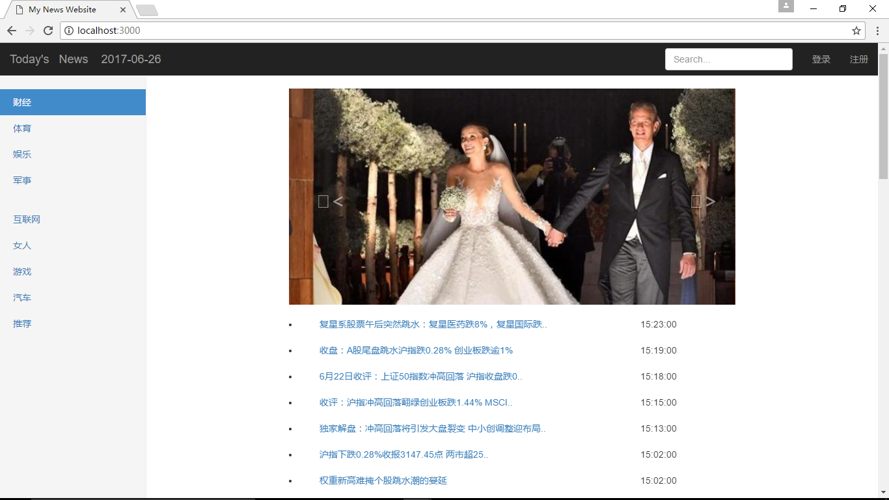

点击左侧不同栏目，对应不同新闻。

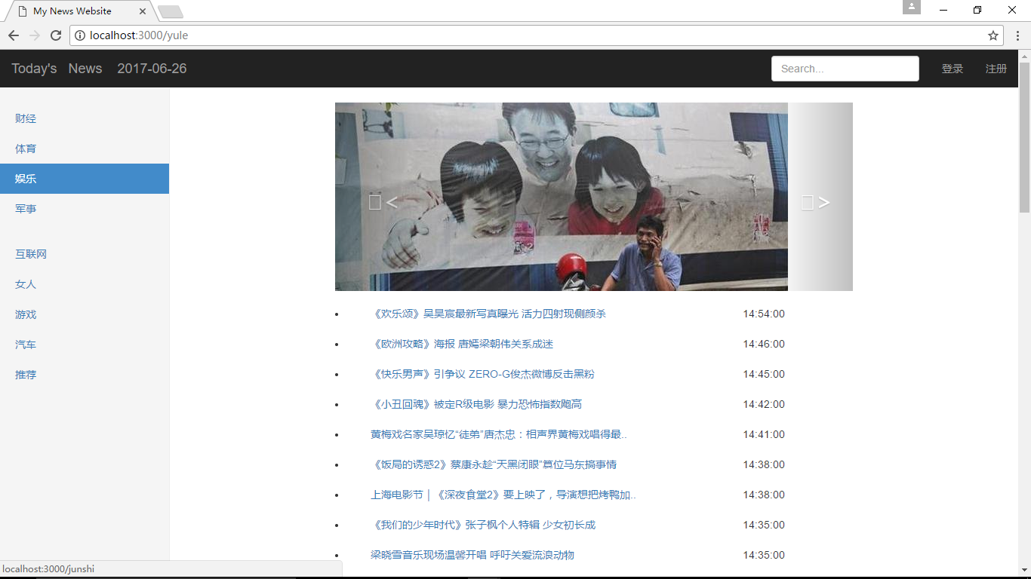

点击图片或者新闻标题，跳出具体新闻界面

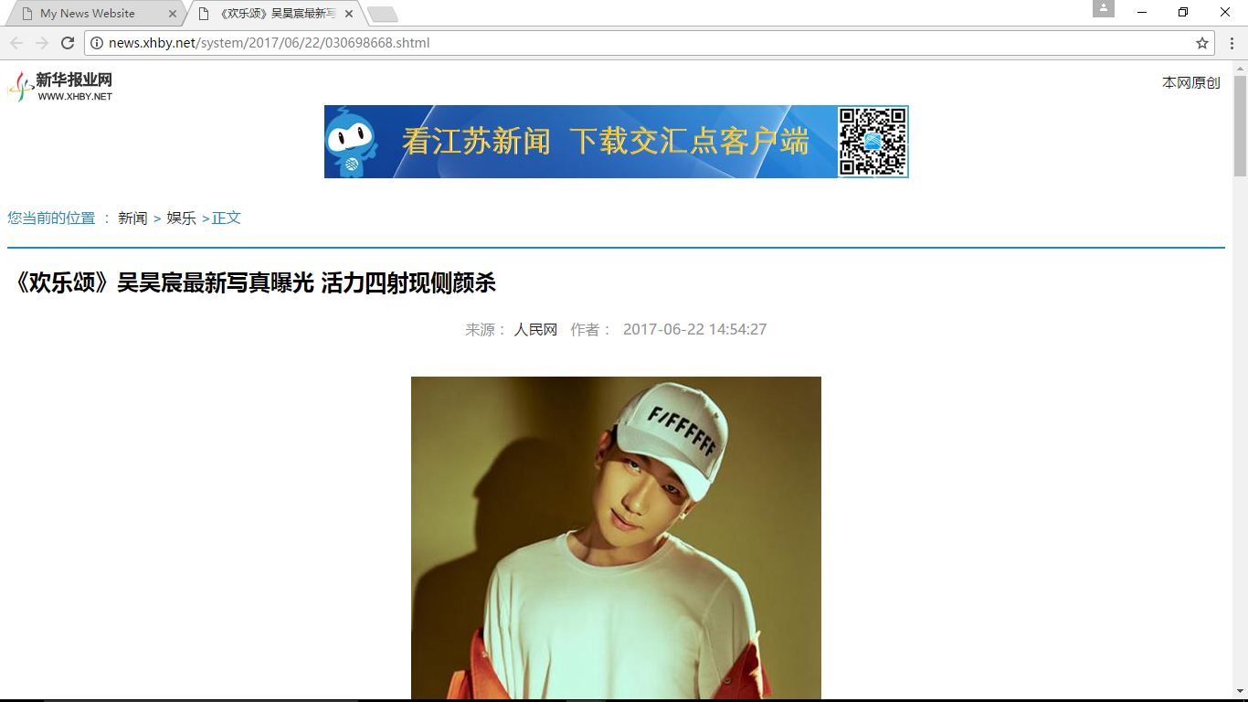

在search框输入关键字，按下回车，出现包含该关键字的新闻列表，例如，输入“股票”，出现5条包含“股票”的新闻。

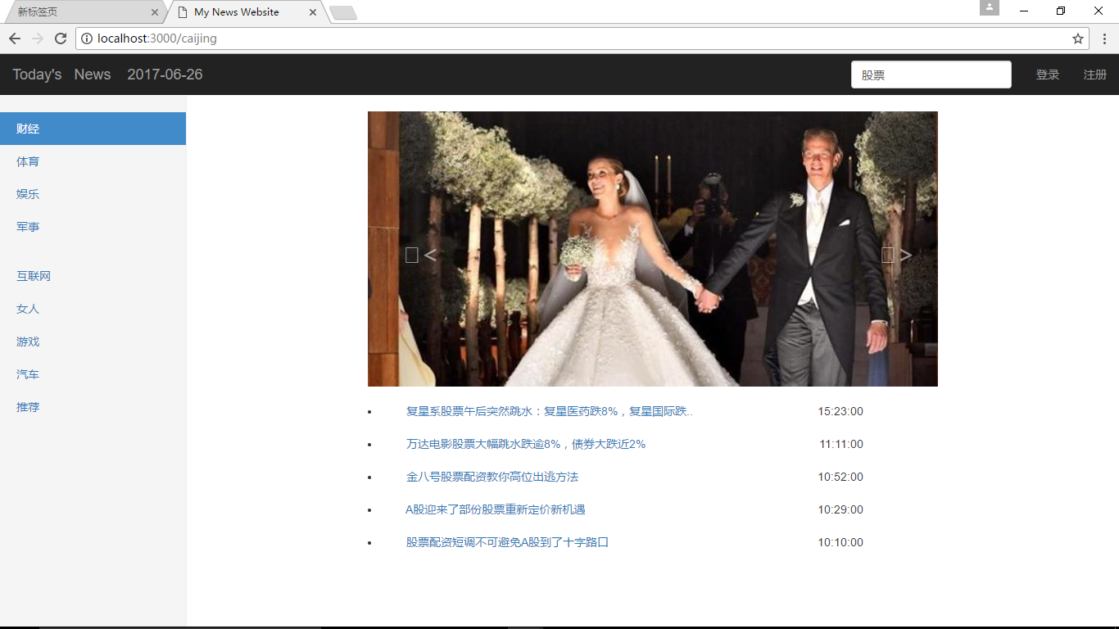

点击登录、注册可跳转到对应界面。

1. 注册界面

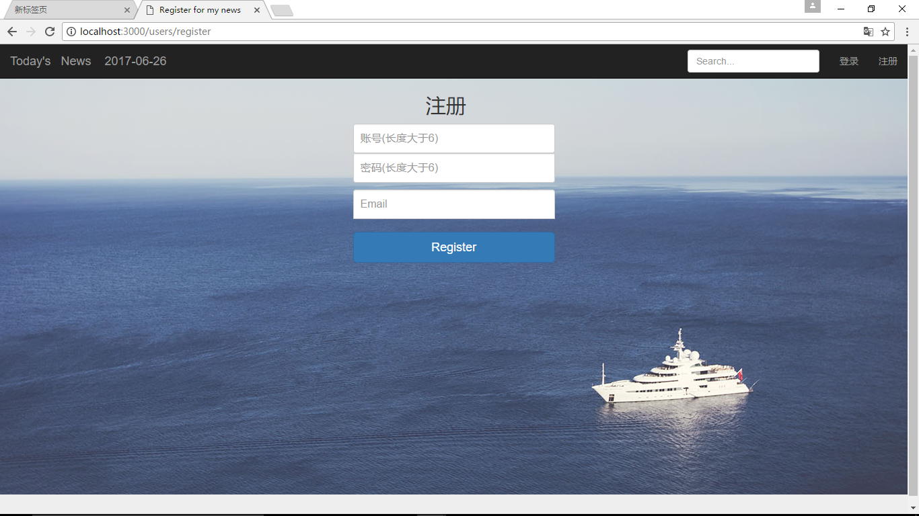

输入账号、密码、邮箱，若账号、密码长度小于6或者邮箱格式不正确，则会显示错误，例如邮箱格式不正确。

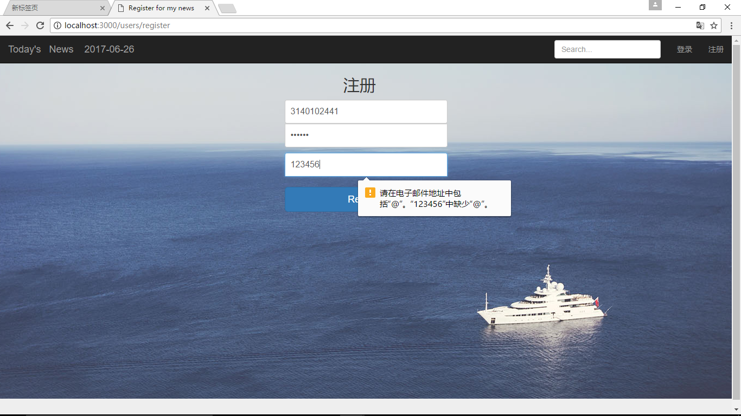

若账号或者邮箱已经存在，则会返回错误信息。

3140102441之前已经被注册，返回出错信息。

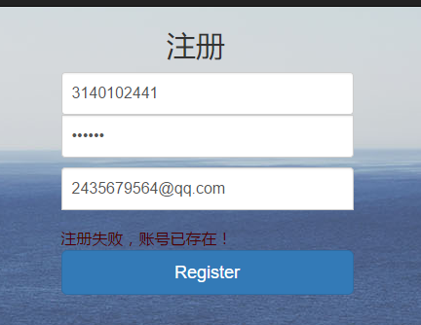

[2435679564@qq.com](mailto:2435679564@qq.com)之前被注册，返回错误信息。

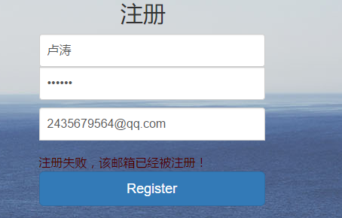

注册一个新的账号，注册成功界面：

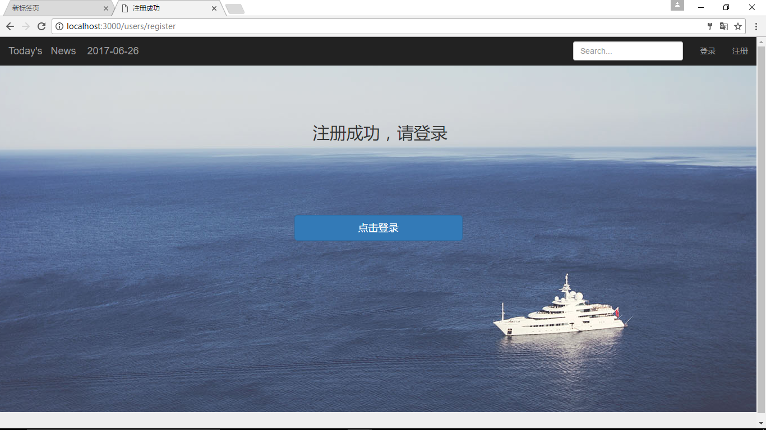

同时，数据库中增加了用户信息。

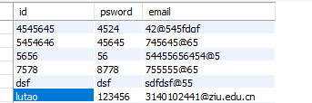

点击登录，跳转到登录界面

1. 登录界面

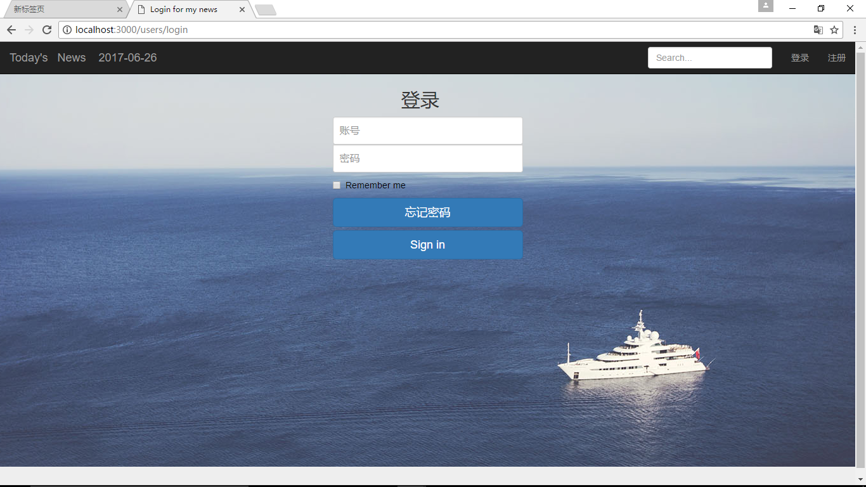

输出账号、密码，若忘记密码，可以点击忘记密码，服务器会给对应输入的账号以及注册时的邮箱发送密码。

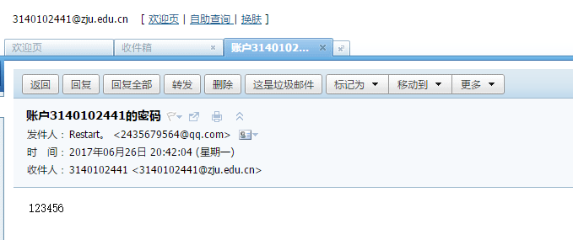

若输入的账号密码不正确，则会返回错误信息。

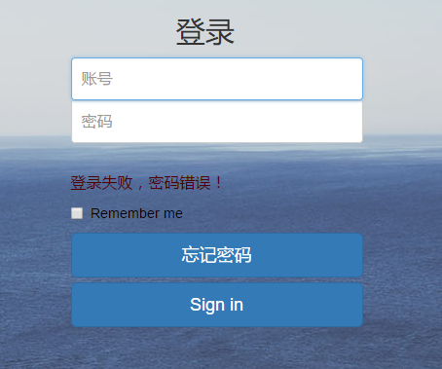

输出正确的账号密码，则会自动跳转到登录后的首页

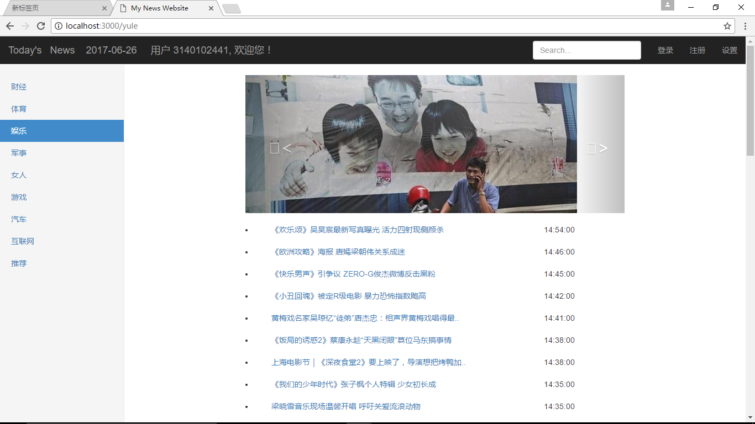

其中，导航条多了用户信息，以及设置的功能



再次点击登录，可以选择登出。

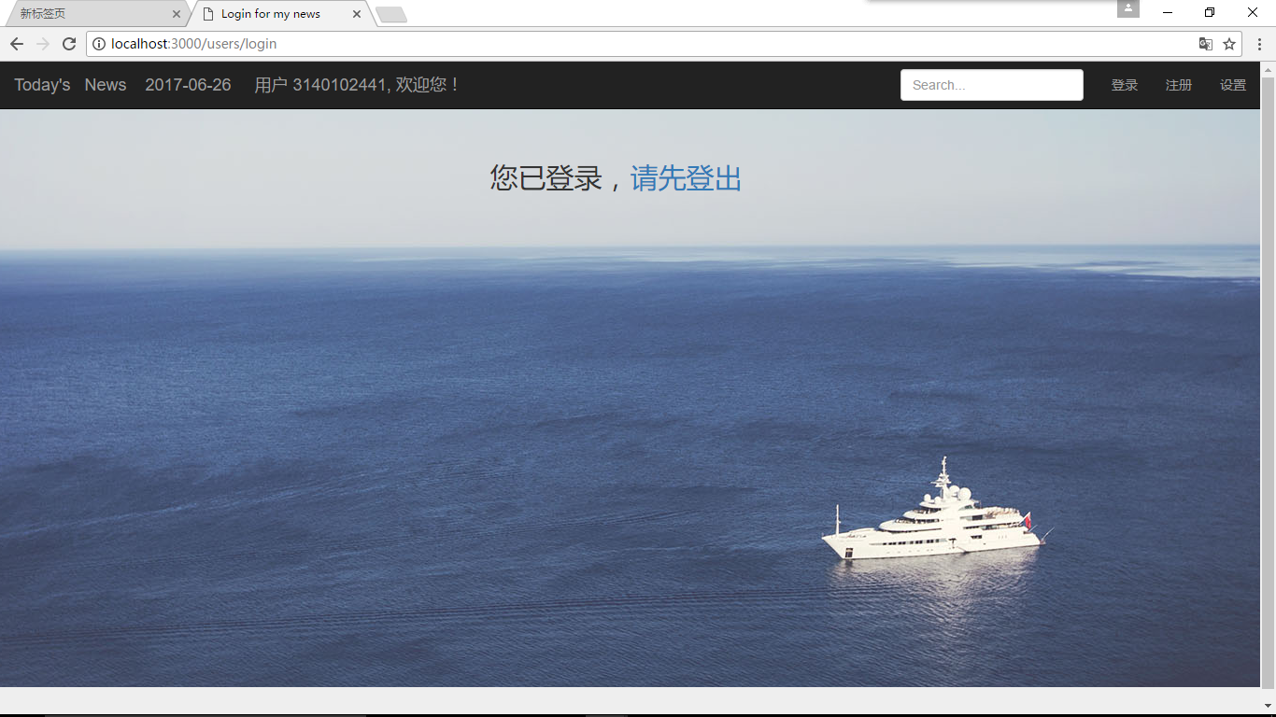

1. 设置界面

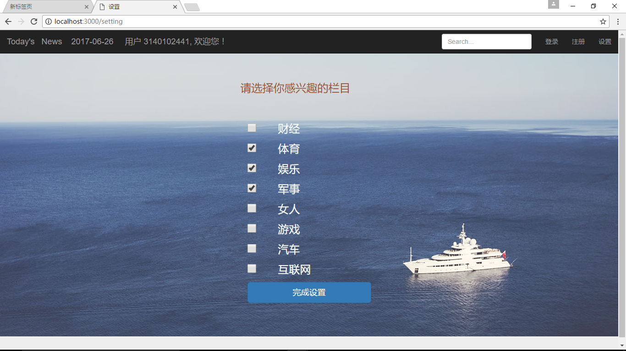

选择你感兴趣的栏目，比如体育、娱乐、军事，点击完成设置，则会自动跳转到首页。

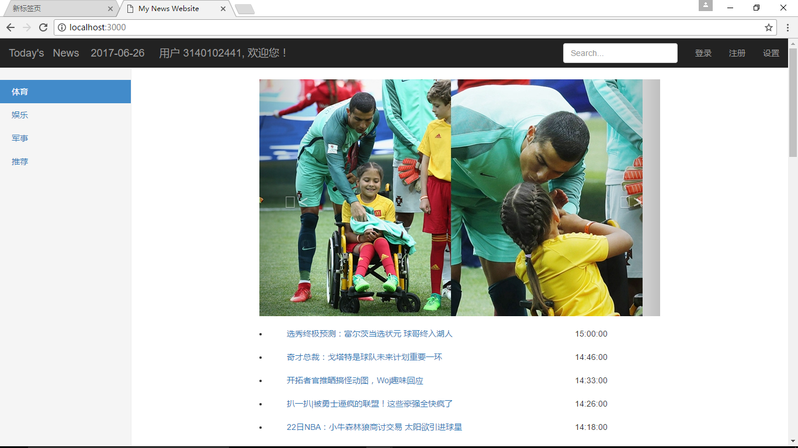

可以看到，左侧栏目只有对应的体育、娱乐、军事和推荐，并且数据库中的数据也发生了改变。

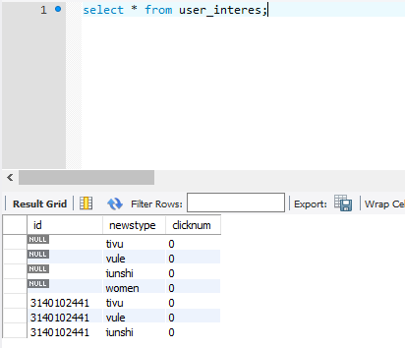

1. 推荐界面

该界面会呈现当前用户点击栏目次数最多的那一栏的新闻进行呈现，具备一定的学习能力。例如，数据库中显示娱乐’



所以推荐界面呈现的就是与娱乐有关的内容。

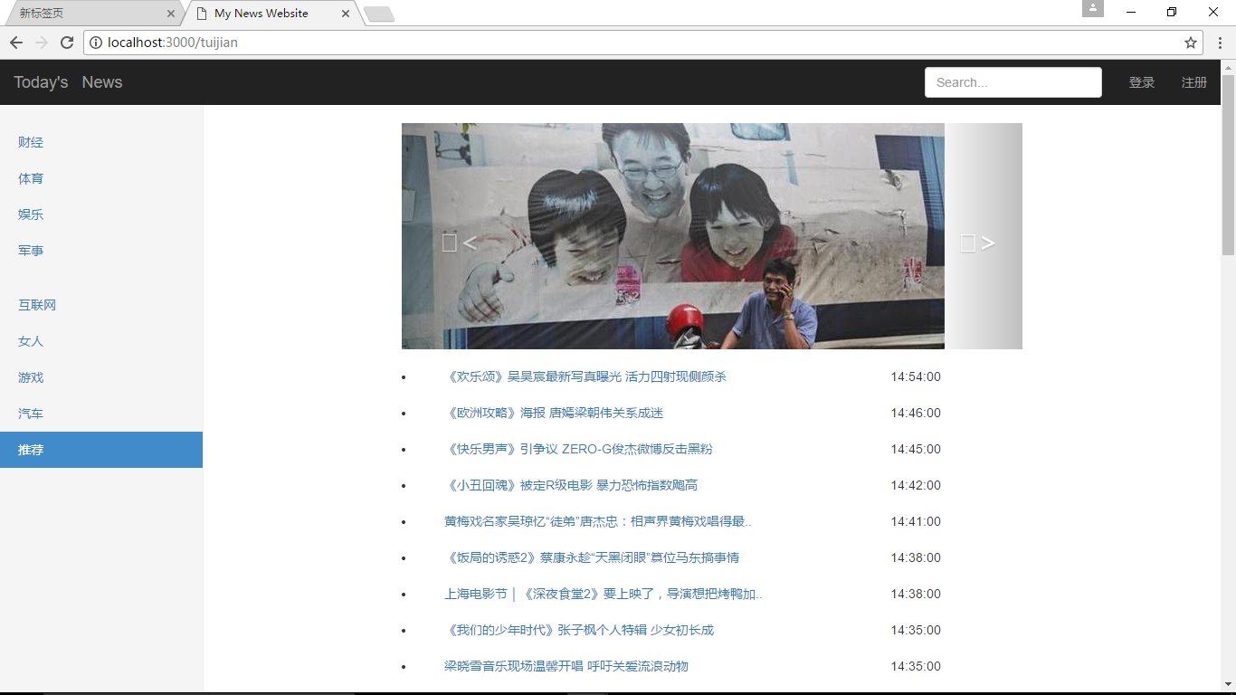

1. 新闻定时更新

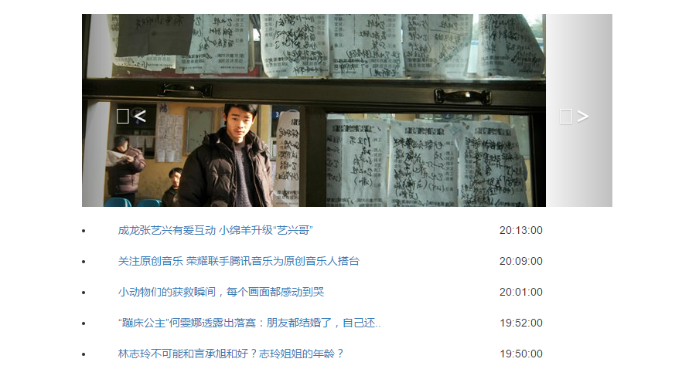

可以看到，新闻内容一直在发生变化。（这是6月26号晚上截的图，第一张初始界面图为下午，两者时间不同）

Android app测试结果：

基本功能与上述相同，故只截了界面图。

1. 初始界面

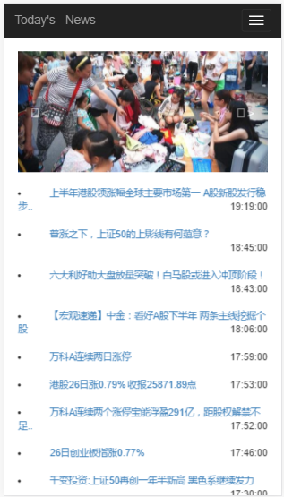

1. 具体新闻界面

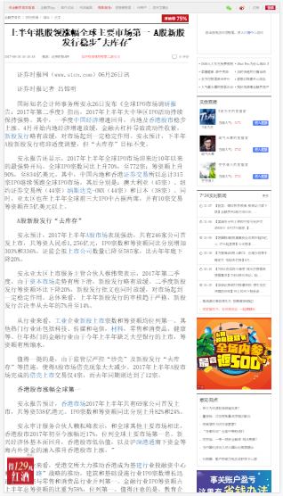

1. 注册界面

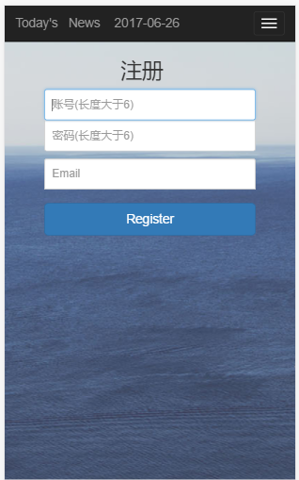

1. 登录界面

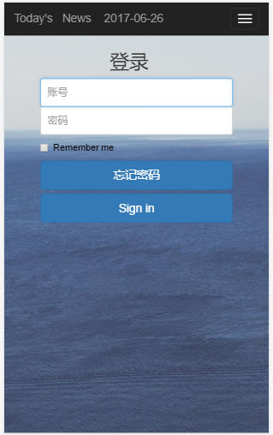

1. 登录后的界面

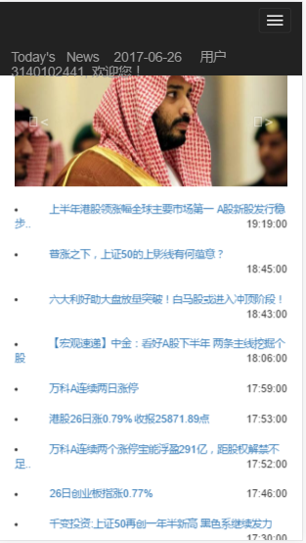

1. 设置界面

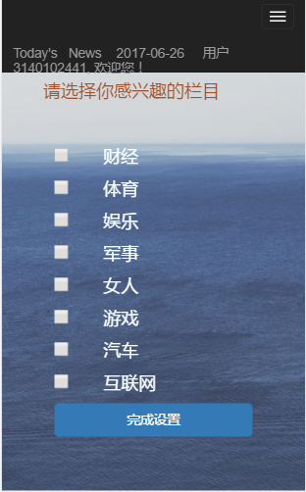

1. 推送功能

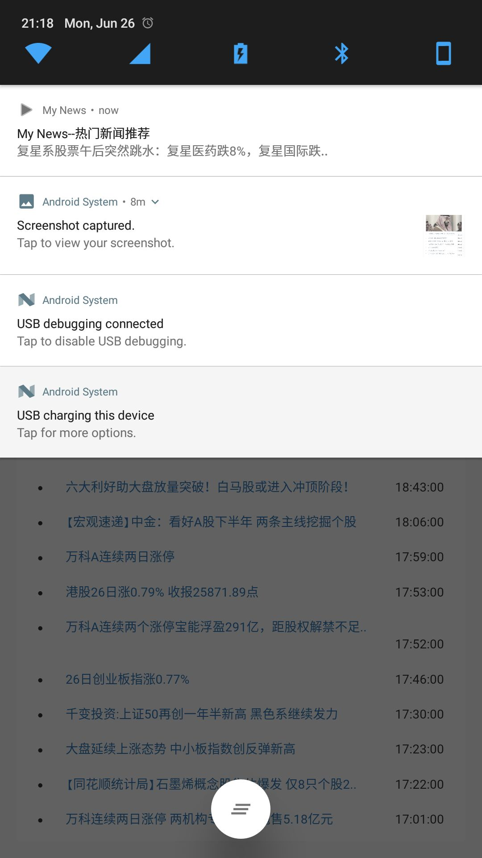

可以看到，第一条就是服务器发送过来的推送，点击后，可以查看具体新闻内容。

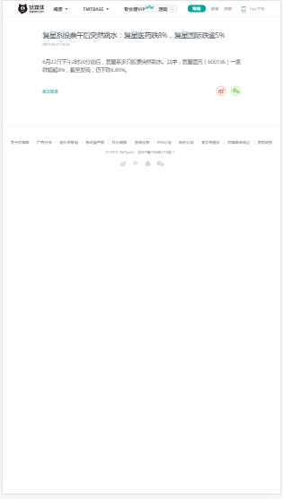

结论：

经测试，以下功能

1、 定时到各主流新闻门户网站抓取信息

2、 用户访问网站时能看到聚合的信息内容

3、 实现用户注册、登录功能，用户注册时需要填写必要的信息并验证，如用户名、密码要求在 6 字 节以上，email 的格式验证，并保证用户名和 email 在系统中唯一。

4、 用户登录后可以设置感兴趣的新闻资讯栏目，用户访问网站的展示页面会根据用户设置做出相应 的调整

5、 实现一个 Android 或 iphone 客户端软件，功能同网站，但展示界面根据屏幕大小做 UI 的自适应调 整，并能实现热点新闻推送

6、 具体一定的学习能力，能根据用户的使用习惯调整展现的内容

全部都能实现。